2020全国物理中考题分类汇编20—《力学作图》
1.（2020辽宁大连）如图所示，重锤用细线吊着静止在空中。请画出重锤所受拉力F和重力G的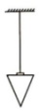示意图。
2.（2020江苏南通）如图，请画出鸡蛋在水中下沉时的受力示意图。
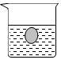

3.（2020湖北天门）如图所示，穿着旱冰鞋的小梅同学用手推墙，手离开墙后，小梅开始减速后退。请画出小梅后退过程中受力的示意图。$($力的作用点在O点$)$
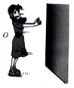

4.（2020湖南郴州）如图所示，一个木块静止在水平桌面上。请画出木块所受支持力的示意图$($重心已画出$)$。
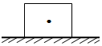
5.（2020四川达州）如图所示，重为20N的鱼悬浮在水中，请用力的图示法画出鱼所受到的力$(O$为重心$)$。
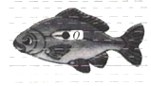
6.（2020贵州安顺）如图所示，物块置于长木板上表面，两者一起沿斜面匀速下滑，物块与木板始终保持相对静止。请在图中画出长木板对物块作用力的示意图。$(O$点为力的作用点$)$
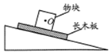
7.（2020湖北随州）如图所示，在体育课上小明从被竖直的绳子吊着的爬杆上匀速下滑，请画出此时人在竖直方向的受力示意图。
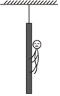
8.（2020贵州安顺）如图所示，一空瓷碗漂浮在足够深的盛水容器中，现用筷子将空碗缓慢地竖直压入水中并沉入容器底静止。请在答题卡的坐标上画出从开始压碗直至碗底接触容器底这一过程中，水对容器底的压强p随碗底位置$s($碗底距离液面的高度$)$变化关系的大致图象。$($下压过程碗口始终向上，不考虑筷子浸入水中的体积$)$
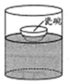
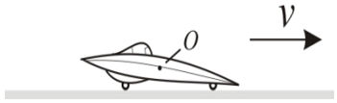9.（2020四川乐山）如图所示，太阳能汽车在水平公路上向右匀速行驶，请在图中画出汽车受力的示意图$($力的作用点画在重心O点上$)$。
10.（2020四川凉山州）某同学用细线把他自己吹胀的气球悬挂在天花板下，当有水平向右的风吹来时的情景如图所示，请在图中画出气球所受力的示意图。
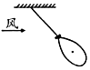
11.（2020四川南充）物体A与弹簧连接，静止在光滑的斜面上，请画出物体A所受弹力的示意图。
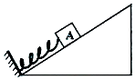
12.（2020山东济宁）请在图中画出跳水运动员对跳板的压力。$($按要求完成图$)$
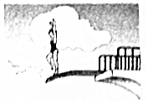
13.（2020湖南常德）在图中画出质量为1kg物体所受支持力的示意图。
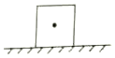

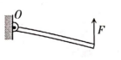14.（2020新疆）请在图中画出动力F的力臂。
15.（2020上海）在图中，小球受到的重力G为6牛，用力的图示法画出重力G。
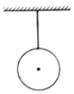

16.（2020辽宁抚顺）如图甲所示是一个核桃破壳器。破壳时，手柄可以看成一个杠杆。图乙为其简化的示意图。请在乙图中画出：
$(1)B$点受到的阻力$F_{2}$的力臂$l_{2}$。
$(2)$作用在A点的最小动力$F_{1}$及其力臂$l_{1}$。
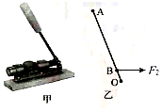

17.（2020山东威海）如图所示，用滑轮组提升物体，已知滑轮质量均为2kg，物体重100N，绳子能承受的最大拉力为50N，请画出绳子的正确绕法，并在绳的末端标出力的方向。$($不考虑绳重及摩擦，g取$10N/kg)$
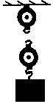
18.（2020湖北黄石）一个质量分布均匀的小球放在光滑的水平地面上，左边与竖直光滑墙壁接触，小球处于静止状态，如图，在图中画出小球受力示意图。
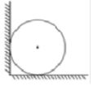
19.（2020湖北黄冈）如图是建筑工地上工人用独轮车搬运材料的情景。设$O_{1}$为独轮车支点，$F_{1}$为动力。请作出动力臂$l_{1}$和独轮车所受重力的示意图$(O_{2}$为重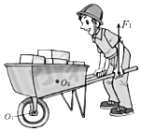心$)$。
20.（2020甘肃甘南州）如图所示，轻质杠杆的A点挂一重物G，绳受的拉力为$F_{2}$，O为杠杆的支点。请在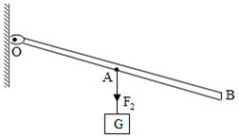杠杆的端点B处，画出使杠杆保持静止的最小的力$F_{l}$的示意图，并作出$F_{2}$的力臂$l_{2}$。
21.（2020贵州遵义）如图是一个杠杆式简易起吊机，它上面装了一个定滑轮可以改变拉绳的方向，杠杆OBA可绕O点转动。请在图上画出杠杆OBA的动力臂l和物体M所受重力的示意图。
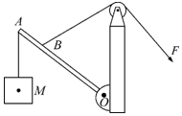
22.（2020山东潍坊）如图所示，物体上系一细线，细线右端固定，物体静止在水中时细线恰好水平，请作出物体受力的示意图。
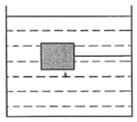
23.（2020辽宁丹东）如图，O点是轻质杠杆AOB的支点，杠杆上的C点受到阻力$F_{2}$的作用。若使杠杆在图中所示位置静止，请在杠杆上画出所要施加的最小动力$F_{1}$的示意图，并画出动力臂$L_{1}$和阻力臂$L_{2}$。
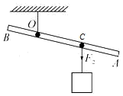
24.（2020青海）用一根细线系着一个小钢球做成一个摆。如图所示，是小钢球摆动过程中某时刻的位置，画出此时小钢球受力的示意图$($不计空气阻力$)$。
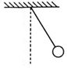
25.（2020四川凉山州）如图所示，某人站立在地面上用滑轮组将物体A匀速向上拉起，请在图中用笔画线代替绳子画出所用滑轮组绳子绕法。
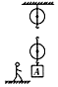
26.（2020湖北孝感）如图所示，放在水平地面上的小车B与弹簧相连，弹簧处于伸长状态，物体A与小车B均静止。请画出：
$①$物体A的重力示意图$(O$为物体A的重心$)$；
$②$弹簧对小车B的弹力示意图。
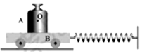
27.（2020江苏连云港）按照题目要求作图。
如图所示，物体A放在B上，在水平拉力F作用下一起向右做匀速直线运动，不计空气阻力，画出物体A的受力示意图。
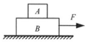
28.（2020四川成都）深蹲运动是靠腿部肌肉收缩产生动力，克服人体上部的重力G，从而达到锻炼目的$($如图甲$)$。图乙是将人体抽象为杠杆的示意图，O为支点，请在图乙中画出G的示意图及其力臂$L(A$点为人体上部的重心$)$。
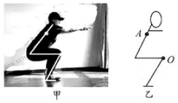
29.（2020江苏苏州）图中，请画出$F_{A}$的力臂l，并在B端画出使杠杆平衡的最小力$F_{B}$。
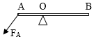
30（2020山东德州）阿基米德在发现了杠杆原理之后，发出了“给我一个支点，我能够撬动地球”的感慨，请在设想示意图中，画出作用在A点的最小动力$F_{1}$及其动力臂$l_{1}($图中O为支点$)$。
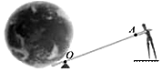
31.（2020浙江衢州）在实际生活中，常用螺丝刀将螺丝钉拧进$($出$)$物体。图甲中正在拧螺丝钉的螺丝刀，可视为图乙所示的杠杆AOB，其中O为支点，B为阻力作用点，$F_{2}$为阻力，动力作用在手柄上。
$(1)$图甲中的螺丝刀属于______杠杆。
$(2)$请在答题纸相应位置图中，画出对应$F_{2}$的最小动力$F_{1}$的示意图。
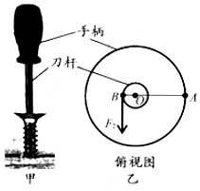
32.（2020贵州黔东南）如图所示，用一根细绳将杠杆AOB在O点悬挂起来，B处挂一重物G，请你在杠杆上画出最小的动力$F_{1}$及动力臂$L_{1}$，使杠杆在图中位置平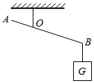衡。
33.（2020四川达州）如图是列车上售食品的手推车，当前轮遇到障碍物时，售货员向下按扶把，使手推车前轮向上翘起，请画出售货员所用的最小动力及其力臂．
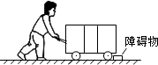
34.（2020湖南娄底）如图所示，质地均匀的圆柱形细木棒放在地面上，另一端与支点O连接，在图中画出木棒所受重力的示意图、重力的力臂。
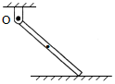

参考答案
1.【答案】解：重力从重心竖直向下画，标出符号G；拉力从重心竖直向上画，标出符号$F.$两个力大小相等。如图所示：
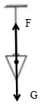。
【解析】重锤所受的重力和拉力是一对平衡力，作用点都在重锤的重心上，重力方向竖直向下，拉力方向竖直向上。
作力的示意图，要用一条带箭头的线段表示力，线段的长度表示力的大小，箭头表示力的方向，起点或终点表示力的作用点，是平衡力的长度要相等。
2.【答案】解：由题意可知，鸡蛋在水中下沉，说明鸡蛋的重力大于受到的浮力。两个力的作用点在鸡蛋的中心上，重力竖直向下，浮力竖直向上，表示重力的线段比浮力的稍长，如图所示。
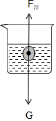
【解析】$(1)$鸡蛋在水中受重力与浮力的作用，重力的方向竖直向下，浮力的方向竖直向上；
$(2)$因为鸡蛋正在下沉，所以重力比浮力大，线段的长度不同。
力的示意图是用一个带箭头的线段把力的大小、方向、作用点三个要素表示出来，线段的长短表示力的大小，箭头表示力的方向，线段起点或终点表示力的作用点。
3.【答案】解：小梅用手推墙，手离开墙后，她水平向左做减速运动，故其受到水平向右的摩擦力；还受到竖直向下的重力和地面对她竖直向上的支持力；从重心O分别沿竖直向下和竖直向上的方向画一条有向线段，用“G”表示重力，用“F”表示支持力，从重心O沿水平向右的方向画一条有向线段，用“f”表示摩擦力，如图所示：
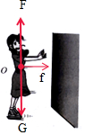
【解析】小梅沿水平面减速后退时，对小梅进行受力分析，其受到竖直向下重力和水平面对她竖直向上的支持力及水平向右的摩擦力，根据力的示意图的画法分别作出这三个力的示意图即可。
画力的示意图，首先要对物体进行受力分析，看物体受几个力，要先分析力的大小、方向和作用点，再按照画图的要求画出各个力。
4.【答案】解：木块静止在水平桌面上，受重力和支持力作用，支持力与重力是一对平衡力，重力方向竖直向下，支持力方向竖直向上，支持力的示意图如图所示：
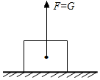
【解析】$(1)$确定支持力的作用点和方向，然后按照力的示意图的画法画出木块所受支持力的示意图。
$(2)$画力的示意图的一般步骤为：一画简图二定点，三画线，四画尖，五把力的符号标尖边。按照这个作图步骤，很容易能够画出指定力的示意图。
此题考查力的示意图的画法，属于常考题型，难度不大。
5.【答案】解：
鱼悬浮在水中，受到重力和浮力的作用，且这两个力是一对平衡力，大小均为20N，方向相反；
先确定标度为10N，然后过鱼的重心O分别沿竖直向下和竖直向上的方向画一条有向线段，使线段的长度均为标度的2倍，并标出这两个力的符号和大小。如图所示：
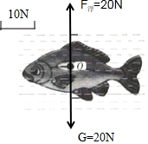
【解析】鱼悬浮在水中，鱼受到的重力和浮力是一对平衡力，二力的大小相等、方向相反、作用在同一直线上，二力的作用点都画在鱼的重心O处，据此根据力的图示的画法画出鱼所受到的力。
该题主要考查力的图示的画法，属于学生必须掌握的一项基本技能，注意重力的方向始终竖直向下，浮力的方向始终竖直向上。
6.【答案】解：物块置于长木板上表面，两者一起沿斜面匀速下滑，物块与木板始终保持相对静止，此时的木块受力平衡，木块受到竖直向下的重力G、垂直于长木板表面向上的支持力F、平行于长木板表面向上的摩擦力f的作用，则长木板对物块的作用力是摩擦力和支持力，这两个力的作用点在O点，如图所示：
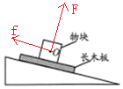
【解析】物块匀速下滑，受力平衡，受到竖直向下的重力、垂直于长木板表面向上的支持力、平行于长木板表面向上的摩擦力的作用，则长木板对物块的作用力是摩擦力和支持力，据此画出力的示意图。
画力的示意图的一般步骤为：一画简图二定点，三画线，四画尖，五把力的符号标尖边。按照这个作图步骤，很容易能够画出指定力的示意图。
7.【答案】解：
小明在竖直方向上受到重力和摩擦力，因为他在竖直的爬杆上匀速下滑，竖直方向上受力平衡，重力方向竖直向下，所以摩擦力方向竖直向上，且两力大小相等，由此画出人在竖直方向上受力示意图，如图所示：
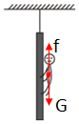
【解析】先分析小明在爬杆上匀速下滑时竖直受到的各力，再画出受力的示意图。
本题考查力的示意图的画法，关键是正确分析出人在竖直方向所受到的力。
8.【答案】解：空碗开始时在水面漂浮，受到的浮力和自身的重力相等，此时碗底距离液面的高度不为零，
用筷子将空碗缓慢地竖直压入水中的过程中，碗排开水的体积变大，容器内水面上升，
由于碗的形状是下窄上宽，碗下降相同的高度时，容器内水面上升的高度先小后大，
当碗口和水面相平时，容器内水面的高度最大，
当碗浸没下沉直至沉底的过程中，排开水的体积不变，此时受到的浮力小于自身的重力，即小于漂浮时受到的浮力，
综上可知，容器内水面上升的先慢后快，然后水面突然下降并保持不变，
由$p=ρgh$可知，水对容器底的压强p随碗底位置s的增大先慢后快的增大，后突然减小并保持不变，如图所示：
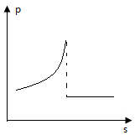
【解析】空碗开始时在水面漂浮，用筷子将空碗缓慢地竖直压入水中的过程中，碗排开水的体积变大，容器内水面上升，根据碗的形状分析液面上升快慢的特点，当碗口和水面相平时，容器内水面的高度最大；当碗浸没下沉直至沉底的过程中，排开水的体积不变，液面不在发生变化，根据物体浮沉条件和阿基米德原理比较开始和浸没时水面的高度关系，然后结合水对容器底的压强$p=ρgh$进行解答。
本题考查了物体浮沉条件和阿基米德原理、液体压强公式的综合应用，正确分析将空碗缓慢地竖直压入水中并沉入容器底静止过程中水深的变化特点是关键，要注意比较碗开始漂浮时和最后浸没时水深的关系。
9.【答案】解：在水平公路上向右匀速行驶的太阳能汽车，在水平方向上受牵引力和摩擦力作用；在竖直方向受重力和支持力作用；从重心分别沿竖直向下、竖直向上、水平向右、水平向左画一条带箭头的线段，分别用符号G、$F_{支持力}$、$F_{牵引力}$、$F_{阻力}$表示；注意重力、支持力长度相等，牵引力、阻力长度相等，如图所示：
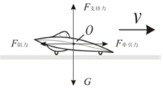
【解析】当物体静止或匀速直线运动时，受到的力是平衡力；对于在平直公路上行驶的汽车，可从水平方向和竖直方向进行分析。
分析物体受力时，物体若处于平衡状态，则一定受平衡力，画出的力示意图时，注意平衡力的线段长度一定要相等。
10.【答案】解：气球悬挂在天花板下，当有水平向右的风吹来时，气球向右运动，气球受到水平向右的风的吹力F的作用；
气球在竖直方向受到竖直向下的重力、竖直向上的浮力的作用，细线对气球有斜向上的拉力的作用，如图所示：
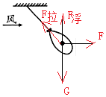
【解析】根据气球的运动状态分析其受力情况，然后做出力的示意图。
会对物体进行正确的受力分析，会用力的示意图表示出力的作用点和方向，牢记重力的方向总是竖直向下的。
11.【答案】解：物体A与弹簧连接，静止在光滑的斜面上，弹簧处于压缩状态，则物体A受到平行于斜面向上的弹力，同时还受到垂直于斜面向上的支持力$($支持力也属于弹力$)$，二力的作用点都画在物体的重心上，如图所示：
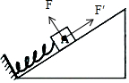
【解析】弹力产生在接触面上，常见的压力和支持力是弹力，它们的方向是垂直接触面指向受力物体；物体A与弹簧连接，静止在光滑的斜面上，没有摩擦力，弹簧处于压缩状态，因此物体A还受到平行于斜面向上的弹力。
本题考查了力的示意图的画法，要注意本题只画出物体A所受弹力的示意图，不要漏了力、也不要多了力。
12.【答案】解：跳水运动员对跳板的压力的作用点在跳板上，方向垂直于跳板向下，从作用点起，垂直跳板画线段，在线段的末端画上箭头表示力的方向，如下图所示：
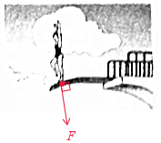
【解析】$(1)$确定跳水运动员对跳板的压力的作用点和方向，然后按照力的示意图的画法画图；
$(2)$画力的示意图的一般步骤为：一画简图二定点，三画线，四画尖，五把力的符号标尖边。按照这个作图步骤，很容易能够画出指定力的示意图。
本题考查了力的示意图的画法。力的示意图要把力的方向和作用点画出来；注意压力的作用点在跳板上，方向垂直于跳板向下。
13.【答案】解：物体在水平地面上，所受支持力与重力是一对平衡力，二者大小相等，方向相反，故支持力$F=G=mg=1kg×10N/kg=10N$，方向竖直向上，过物体重心沿竖直向上的方向画一条带箭头的线段，并用F表示，如图所示：
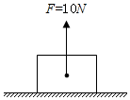。
【解析】物体所受的重力和支持力是一对平衡力，作用点都在物体的重心上，重力方向竖直向下，支持力方向竖直向上；据此来作图即可。
作力的示意图，要用一条带箭头的线段表示力，线段的长度表示力的大小，箭头表示力的方向，起点或终点表示力的作用点，是平衡力的长度要相等。
14.【答案】解：由支点O向F的作用线作垂线，则垂线段的长度为F的力臂L，如下图所示：
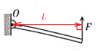
【解析】力臂是从支点到力的作用线的距离。由支点向力的作用线做垂线，垂线段的长度即为力臂。
此题考查了力臂的画法，掌握力臂的概念，找出支点和力的作用线，从而正确地画出力臂。
15.【答案】解：小球受到重力的方向竖直向下，作用点在小球的重心，重力的大小为6N，可选取标度为3N，则所画线段的长度为标度的2倍，如图所示：
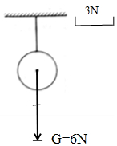。
【解析】作力的图示时，应先分析出力的大小、方向和作用点，再确定合适的标度，画出这个力。
作图前应先进行受力分析，明确力的三要素，再按一定的标度，从力的作用点开始沿力的方向画出这个力，并标出大小和方向。
16.【答案】解：
$(1)$从支点O向阻力$F_{2}$的作用线作垂线，支点到垂足的距离为阻力臂$L_{2}$；
$(2)$由杠杆平衡条件$F_{1}L_{1}=F_{2}L_{2}$可知，在阻力跟阻力臂的乘积一定时，动力臂越长，动力越小；图中支点在O点，动力作用在A点，因此OA作为动力臂$L_{1}$时最长；
图中阻力$F_{2}$使杠杆逆时针转动，因动力和阻力使杠杆转动的方向相反，所以动力应使杠杆顺时针转动，则动力$F_{1}$的方向应该向下；过A点作垂直于OA向下的力，即为最小动力$F_{1}$的示意图，如图所示：
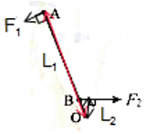
【解析】$(1)$力臂是指从支点到力的作用线的距离。
$(2)$杠杆平衡条件：动力$×$动力臂$=$阻力$×$阻力臂$(F_{1}L_{1}=F_{2}L_{2})$，在阻力跟阻力臂的乘积一定时，动力臂越长，动力越小；动力和阻力使杠杆转动的方向相反，且力与力臂垂直，据此可作出最小动力$F_{1}$的示意图。
解答本题的关键是通过杠杆的平衡条件得出：在阻力跟阻力臂的乘积一定时，动力臂越长，动力越小。
17.【答案】解：
动滑轮的重力：
$G_{动}=m_{动}g=2kg×10N/kg=20N$，
不考虑绳重及摩擦，最大拉力$F=\frac{1}{n}(G+G_{动})$，
承担物重的绳子股数：
$n=\frac{G+G_{动}}{F}=\frac{100N+20N}{50N}=2.4$，
所以要提升物体，绳子股数取3，
从下面动滑轮的上挂钩开始绕起，向上绕过定滑轮，再绕过下面的动滑轮，如图所示：
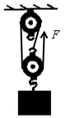
【解析】知道动滑轮的质量，利用$G=mg$求其重力，不考虑绳重及摩擦，最大拉力$F=\frac{1}{n}(G+G_{动})$，据此求承担物重的绳子股数$($除不开，不能四舍五入，小数点后面入、取整数$)$；若绳子股数n为偶数，从上面定滑轮的下挂钩开始绕起，向下绕过动滑轮，再绕过上面的定滑轮；若为奇数，
从下面动滑轮的上挂钩开始绕起，向上绕过定滑轮，再绕过下面的动滑轮。
本题考查了滑轮组的绕法，利用“不考虑绳重及摩擦，拉力$F=\frac{1}{n}(G+G_{动})$”确定承担物重的绳子股数是关键。
18.【答案】解：
小球放在光滑的水平地面上，小球与墙接触，但不挤压，小球在水平方向上不受力；小球在竖直方向上受重力G、支持力F的作用，重力的方向竖直向下、支持力方向竖直向上，二力的作用点都画在小球的重心$($球心$)$，如图所示：
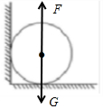
【解析】先对小球进行受力分析，再根据力的示意图的画法作图。
本题考查了力的示意图的画法，对小球进行准确的受力分析是关键。
19.【答案】解：$O_{1}$为支点，从支点向$F_{1}$的作用线做垂线，垂线段的长度即为$F_{1}$的力臂；$O_{2}$为重心，重力方向竖直向下，如图所示：
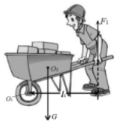
【解析】$(1)$重力的作用点在重心，方向竖直向下；$(2)$力臂是从支点O到力的作用线的垂直距离。
本题主要考查了重力示意图及力臂的画法，都是易错点注意一些细节问题。
20.【答案】解：阻力和阻力臂不变，动力臂越长，动力越长，由图可知，力$F_{1}$作用在B点时，力臂OB最大，此时力$F_{1}$最小，过支点作力$F_{2}$作用线的垂线段，即可做出力臂$l_{2}$，如图所示；
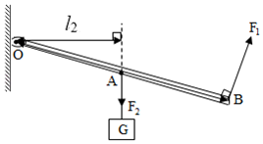
【解析】在阻力与阻力臂一定时，由杠杆平衡条件可知，动力臂越大，动力越小，根据图示确定最大动力臂，然后作出最小的动力；
从支点作力的作用线的垂线段，即可作出力的力臂。
本题考查了作最小力示意图及作力臂问题，熟练应用杠杆平衡条件、由图示确定最大力臂是正确解题的关键。
21.【答案】解：
$(1)$从支点向动力作用线引垂线，作出动力臂，用双箭头标出，标上字母L；如图所示：
$(2)$过重心沿竖直向下的方向画一条带箭头的线段，并用符号G表示，即为物体的重力示意图：
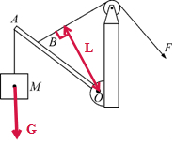
【解析】$(1)$支点在O点，根据动力臂为支点到动力作用线的距离，作出动力臂$L_{1}$；
$(2)$首先找出力的作用点，重力的作用点即重心在物体的几何中心；然后确定力的方向，重力的方向是竖直向下的；最后用一条带箭头的线段表示力的方向。
明确力臂的概念，从支点向力的作用线画垂线，即可找出力臂的位置，重力的作用点在重心，方向竖直向下，明确了这些基本概念便不难解决。
22.【答案】解：由题知，物体静止在水中时细线恰好水平，说明物体处于悬浮状态，浮力等于重力，细线对物体没有力的作用，过物体重心分别竖直向上和竖直向下作出浮力和重力，注意长度相等，如图所示：
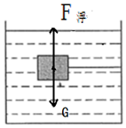
【解析】首先分析出物体受到的两个力：重力和浮力，细线对物体没有力的作用，然后根据物体的浮沉条件判断出重力和浮力的大小关系，根据力的示意图的画法表示出两个力。
此题考查了重力和浮力示意图的画法，此题中有关浮力和重力的大小关系是容易被遗忘的地方，在考查的同时涉及到了物体的浮沉条件的应用。
23.【答案】解：
由杠杆平衡条件可知，在阻力与阻力臂的乘积一定的情况下，要最省力，则动力臂应最长，由图知OA比OB长，所以OA作为动力臂$L_{1}$时最长；
因阻力方向竖直向下，为使杠杆平衡，则动力$F_{1}$的方向应向上，则过A点作垂直于OA向上的力即为最小动力$F_{1}$的示意图；反向延长阻力画出阻力的作用线，则支点O到阻力作用线的垂直距离为阻力臂$L_{2}$，如图所示：
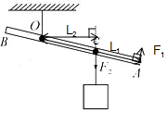
【解析】使用杠杆时，当阻力和阻力臂一定时，动力臂越长，越省力；因此只需找出使动力臂最长的动力作用点，然后作动力臂的垂线即可；支点到阻力作用线的垂直距离是阻力臂。
本题的解题关键是通过杠杆的平衡条件得出：在阻力跟阻力臂的乘积一定时，动力臂越长，动力越小的结论。
24.【答案】解：由题意知，不计空气阻力，小钢球受重力和细线的拉力。重力方向竖直向下，细线的拉力沿细线向上，作用点可都画在钢球的重心上，如图所示：
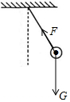
【解析】不计空气阻力，小钢球受到两个力的作用：细线的拉力和重力，细线的拉力沿细线向上，重力方向竖直向下。据此根据力的示意图的画法作图即可。
此题考查了有关力的示意图的画法，就是将力的三要素表示在图上。解答此题的关键是正确分析出小钢球受到的力。
25.【答案】解：因为是人站在地面上用滑轮组提升重物，所以由2段绳子承担物重，应从定滑轮开始绕线，绕过下面的动滑轮，再绕过上面的定滑轮；如图所示：
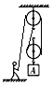
【解析】滑轮组绳子的绕法，有两种：一是绳子先系在定滑轮的固定挂钩上，绕过下面的动滑轮，再绕过上面的定滑轮；二是绳子先系在动滑轮的固定挂钩上，绕过定滑轮，然后再绕过动滑轮。
此题主要考查滑轮组承担物重绳子股数，滑轮组的绕线方法不同，拉力的方向不同，达到省力程度也不同，绳子股数越多越省力。
26.【答案】解：
$(1)$从物体的重心O沿竖直向下的方向画一条带箭头的线段，并用符号G表示，可得重力的示意图；
$(2)$弹簧处于伸长状态，小车受到向右的弹力，作用点在弹簧与小车的接触点，沿水平向右的方向画一条带箭头的线段，并用符号F表示，可得弹簧对小车B的弹力示意图。如图所示：
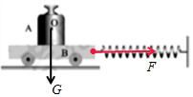
【解析】$(1)$物体受重力作用点在重心，重力的方向是竖直向下，在重力的方向画一带箭头的线段，表示出重力的作用点和方向。
$(2)$弹簧处于伸长状态，小车受到向右的弹力，作用点在弹簧与小车的接触点，据此画出弹簧对小车B的弹力示意图。
画力的示意图，就是用一条带箭头线段表示出力的三要素，所以要先正确分析力的大小、方向和作用点，再根据力的示意图的要求作出力的示意图。
27.【答案】解：物块A和B以相同的速度一起沿水平方向向右做匀速直线运动，彼此之间没有相对运动趋势，故A不受摩擦力；物块A处于平衡状态，受重力和支持力的作用，并且这两个力是平衡力，大小相等，重力的方向竖直向下，支持力的方向竖直向上。如图所示：
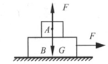
【解析】画力的示意图，首先要对物体进行受力分析，看物体受几个力，要先分析力的大小、方向和作用点，再按照画图的要求画出各个力。
此题考查力的示意图的画法，力的示意图，要用一条带箭头的线段表示力，线段的长度表示力的大小，箭头表示力的方向，起点或终点表示力的作用点，是平衡力的长度要相等。
28.【答案】解：
$(1)A$点为人体上部的重心，从重心竖直向下画一条带箭头的线段，并标出重力的符号G，即为重力的示意图；
$(2)$从支点O向重力的作用线作垂线段，可得重力的力臂L，如图所示：
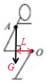
【解析】$(1)$重力的方向是竖直向下的，从重心竖直向下画一带箭头的线段，可得重力的示意图；
$(2)$从支点向重力的作用线作垂线，支点到垂足的距离为重力的力臂。
本题考查了力的示意图、力臂的画法，属于基础题目。
29.【答案】解：从支点O向$F_{A}$的作用线作垂线，垂线段的长度为$F_{A}$的力臂l；
根据杠杆平衡条件，动力臂越长越省力，力的作用点确定，从支点到动力作用点的距离便为最长的力臂；图中O为支点，要使杠杆平衡且动力最小，就应该让力F作用在B点，OB最长的力臂，则力F应与OB垂直且向下。如图所示：
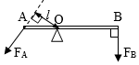
【解析】$(1)$动$($阻$)$力臂是指从支点到动$($阻$)$力作用线的距离；已知支点，画出力的作用线，过支点作力的作用线的垂线段，画出力臂；
$(2)$根据杠杆平衡的条件，$F_{1}×L_{1}=F_{2}×L_{2}$，在杠杆中的阻力、阻力臂一定的情况下，要使所用的动力最小，必须使动力臂最长。而在通常情况下，连接杠杆上支点和动力作用点这两点所得到的线段最长，据此可解决此题。
要做出杠杆中的最小动力，可以按照以下几个步骤进行：$①$确定杠杆中的支点和动力作用点的位置；$②$连接支点与动力作用点，得到最长的线段；$③$经过动力作用点做出与该线段垂直的直线；$④$根据杠杆平衡原理，确定出使杠杆平衡的动力方向。
30.【答案】解：根据杠杆平衡条件，动力臂越长越省力，力的作用点确定，从支点到动力作用点的距离便为最长的力臂；图中O为支点，要使杠杆平衡且动力最小，就应该让力$F_{1}$作用在A点，OA是最长的力臂$L_{1}$，则力$F_{1}$应与OA垂直且向下；如图所示：
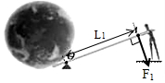
【解析】$(1)$根据杠杆平衡的条件，$F_{1}×L_{1}=F_{2}×L_{2}$，在杠杆中的阻力、阻力臂一定的情况下，要使所用的动力最小，必须使动力臂最长。
$(2)$力臂的画法：$①$首先根据杠杆的示意图，确定杠杆的支点；$②$确定力的作用点和力的方向，画出力的作用线；$③$从支点向力的作用线作垂线，支点到垂足的距离就是力臂。
本题考查了力臂的画法，理解力臂的概念，会画力的作用线以及过支点的力的作用线的垂线是关键。
31.【答案】省力
【解析】解：$(1)$螺丝刀在使用过程中，动力臂大于阻力臂，是省力杠杆。
$(2)$由杠杆平衡条件$F_{1}L_{1}=F_{2}L_{2}$可知，在阻力跟阻力臂的乘积一定时，动力臂越长，动力越小；
图中支点在O点，动力作用在手柄上即A处，因此OA作为动力臂最长；由图知$F_{2}$使杠杆沿逆时针方向转动，则动力$F_{1}$应使杠杆沿顺时针方向转动，故F$_{1}$的方向应该垂直于OA向下；则过A点垂直于OA向下作出最小动力$F_{1}$的示意图。如下图所示：
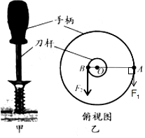
故答案为：$(1)$省力；$(2)$最小动力$F_{1}$的示意图见解答。
$(1)$判断杠杆的类型可结合动力臂与阻力臂的大小关系或生活经验来判断。
$(2)$杠杆平衡条件：动力$×$动力臂$=$阻力$×$阻力臂$(F_{1}L_{1}=F_{2}L_{2})$，在阻力跟阻力臂的乘积一定时，动力臂越长，动力越小；动力和阻力使杠杆转动的方向相反，且动力与动力臂垂直，据此可确定动力的方向。
解答本题需要通过杠杆的平衡条件得出：在阻力跟阻力臂的乘积一定时，动力臂越长，动力越小的结论；在作最小动力的示意图时，要注意动力和阻力使杠杆转动的方向相反。
32.【答案】解：
根据杠杆平衡的条件$F_{1}×L_{1}=F_{2}×L_{2}$可知，在阻力、阻力臂一定的情况下，要使所用的动力最小，必须使动力臂最长；
由图知，B点离支点最远，故最长的动力臂为OB；过B点作垂直于OB的作用力$F_{1}$，为使杠杆平衡，动力的方向应垂直于OB向上；如图所示：
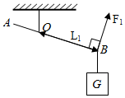
【解析】根据杠杆平衡的条件，$F_{1}×L_{1}=F_{2}×L_{2}$，在杠杆阻力、阻力臂一定的情况下，要使所用的动力最小，必须使动力臂最长。因此先确定最长的力臂，即离支点最远的点；然后过动力作用点做垂直于杠杆的作用力即可。
由杠杆的平衡条件，杠杆中最小作用力问题，可以转化为最大力臂问题，解题的关键是找出最长的力臂。
33.【答案】解：支点在后轮的着地点如图，动力的作用点在手握车把的地方，连接支点与动力的作用点，为最长的动力臂，用大括号标出，标上字母符号L；
在动力作用点处垂直动力臂斜向下画出动力，标上字母符号F，如图所示：
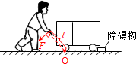
【解析】本题常见的错误是将动力画得竖直向下，没有细致分析此时的动力臂并不是最大，解决此类问题的关键点是：支点与动力作用点的距离为最长的动力臂．
34.【答案】解：
均匀木棒的中心为木棒的重心，从重心沿竖直向下的方向画一条带箭头的线段，并标上符号G，即为重力的示意图；
从支点O作重力作用线的垂线，垂线段的长即为重力的力臂L，如图所示。
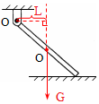
【解析】重力G的作用点在重心$($粗细均匀的木棒，中心在几何中心上$)$，方向是竖直向下，重力的力臂是从支点O到重力作用线的垂直距离。
本题考查了力的示意图、力臂的画法。画力臂关键要画出支点到力的作用线的垂线段。

